**1. (Сортировка студентов по оценкам) Перепишите *Listing 11.2, GradeExam.py,* чтобы отобразить студентов в порядке возрастания количества правильных ответов.**

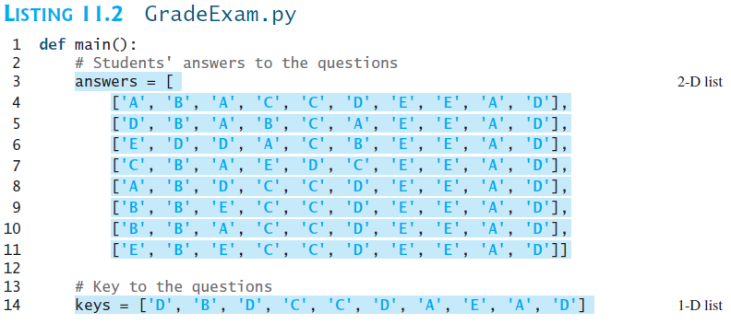

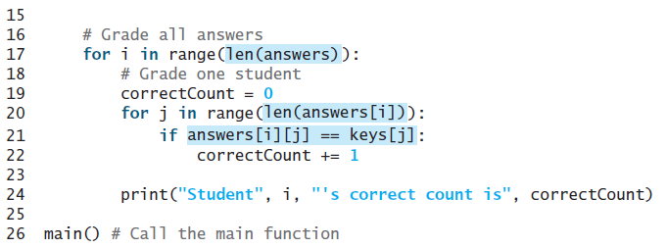

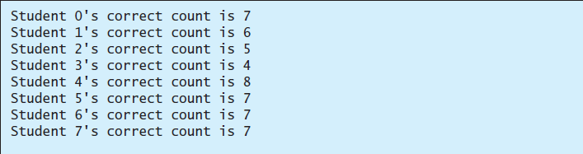

**2. Пересмотрите Listing 14.4 CountKeywords.py, чтобы отобразить ключевые слова в исходном файле Python, а также для подсчета количества ключевых слов.**

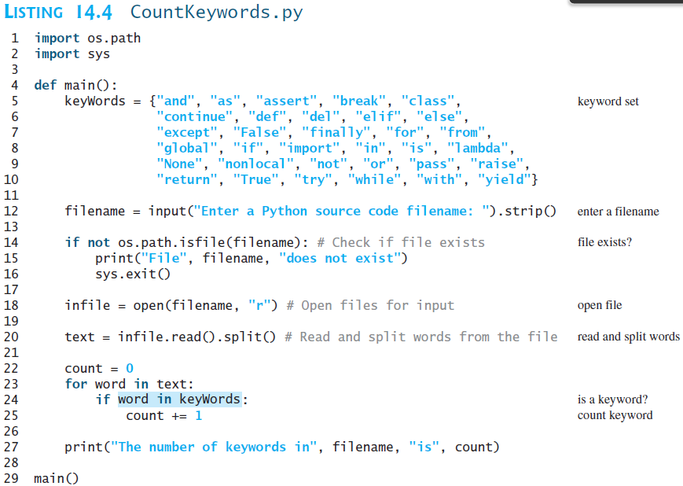

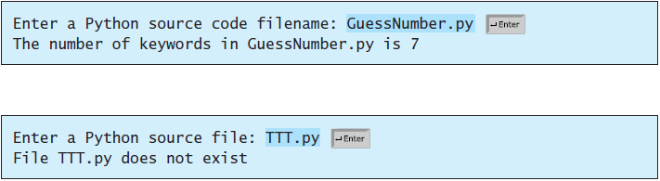

**3. (Суммируйте элементы столбец за столбцом) Напишите функцию, которая возвращает сумму всех элементов в указанном столбце в матрице, используя следующий заголовок: def sumColumn (m, columnIndex).**

**Напишите тестовую программу, которая читает матрицу и отображает сумму каждого столбца.**

***Результат (вывод):***

Введите строку матрицы 3 на 4 для строки 0: 1.5 2 3 4

Введите строку матрицы 3 на 4 для строки 1: 5.5 6 7 8

Введите строку матрицы 3 на 4 для строки 2: 9.5 1 3 1

Сумма элементов для столбца 0 равна 16.5

Сумма элементов для столбца 1 составляет 9.0

Сумма элементов для столбца 2 составляет 13.0

Сумма элементов для столбца 3 составляет 13.0

**4. Напишите программу, которая читает числа, разделенные пробелом в одной строке и отображает различные числа (т. е. если число встречается несколько раз, он отображается только один раз). (Подсказка: прочитайте все цифры и сохраните их в списке1. Создайте новый список list2. Добавьте числа из списка1 в список2. Если число уже есть в списке, проигнорируйте его.)**

***Результат (вывод):***

*Введите 10 чисел: 1 2 3 2 1 6 3 4 5 2*

*Отдельные (неповторяющиеся) числа: 1 2 3 6 4 5*

**5. (Подсчет упоминаний чисел) Напишите программу, которая читает некоторые целые числа от 1 до 100 и подсчитывает упоминания каждого из них. Обратите внимание, что если число встречается более одного раза, используется множественное слово «раза» на выходе.**

***Результат (вывод):***

*Введите числа от 1 до 100: 2 5 6 5 4 3 23 43 2*

*2 упоминается (встречается) 2 раза*

*3 упоминается (встречается) 1 раз*

*4 упоминается (встречается) 1 раз*

*5 упоминается (встречается) 2 раза*

*6 упоминается (встречается) 1 раз*

*23 упоминается (встречается) 1 раз*

1. *упоминается (встречается) 1 раз*

**6. (Назначьте оценки) Напишите программу, которая читает список баллов, а затем назначает оценки по следующей схеме:**

Оценка - A, если высший балл (минус) – 10.

Оценка - B, если высший балл (минус) - 20.

Оценка - C, если высший балл (минус) - 30.

Оценка - D, если высший балл (минус) - 40.

Оценка F - в остальных случаях.

***Результат (вывод):***

*Введите баллы: 40 55 70 58*

*Студент 0 балл 40 оценка С*

*Студент 1 балл 55 оценка B*

*Студент 2 балл 70 оценка A*

*Студент 3 балл 58 оценка B*